**MIRELA MAMIĆ (PRIRODA/BIOLOGIJA/KEMIJA), MIRNA ŠPRAJC - *Aromateka***

Na radionici su učenici izrađivali sapune, mirisne soli za kupanje te parafinske svijeće. Za izradu svijeća smo koristili stare, već korištene svijeće čime smo pokazali da znamo i reciklirati. Ukupno je sudjelovalo 26 učenika petih i sedmih razreda koji su, kombinirajući različita eterična ulja i prirodna bojila, osmislili mirisne soli i svijeće te sapune različitih boja i oblika. Sve ove mirisne proizvode moći ćete kupiti na Božićnom sajmu i na taj način podržati rad naše školske zadruge.

Slika na kojoj se prikazuje odijevanje, osoba, stol, u dvorani

Opis je automatski generiran

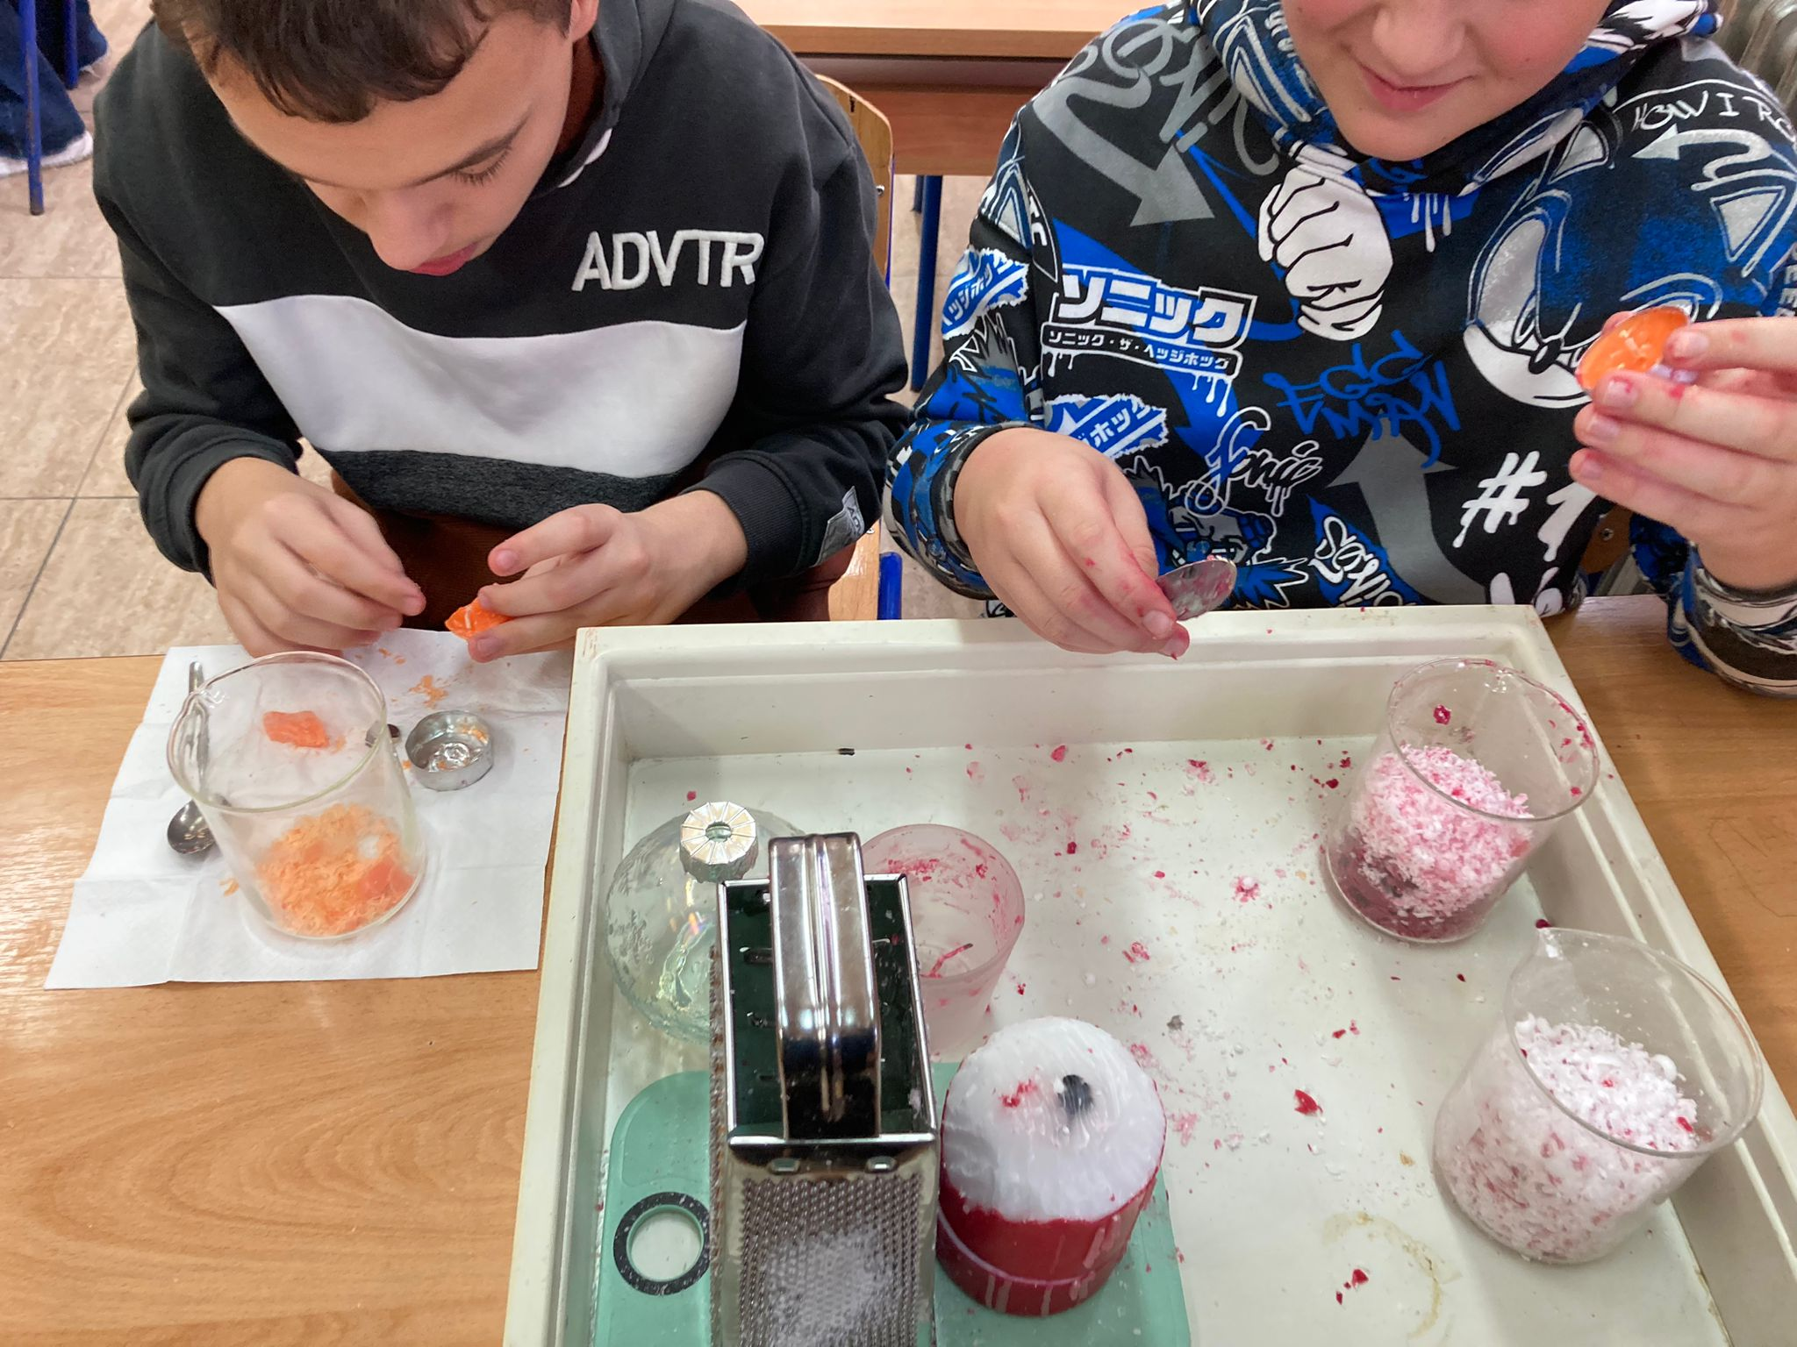

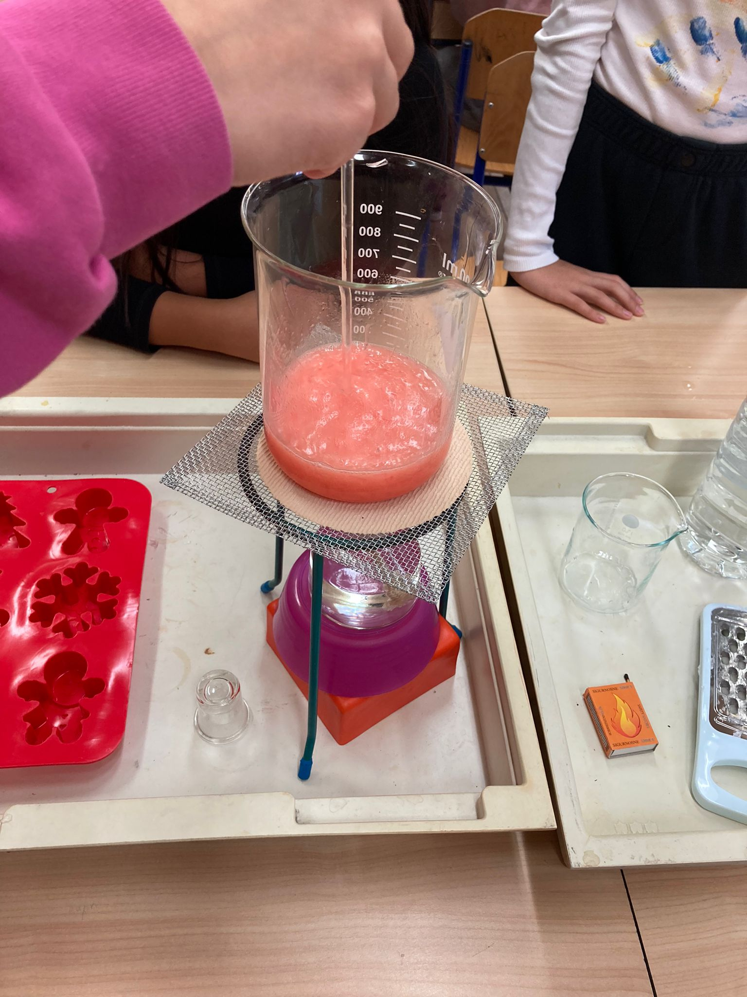

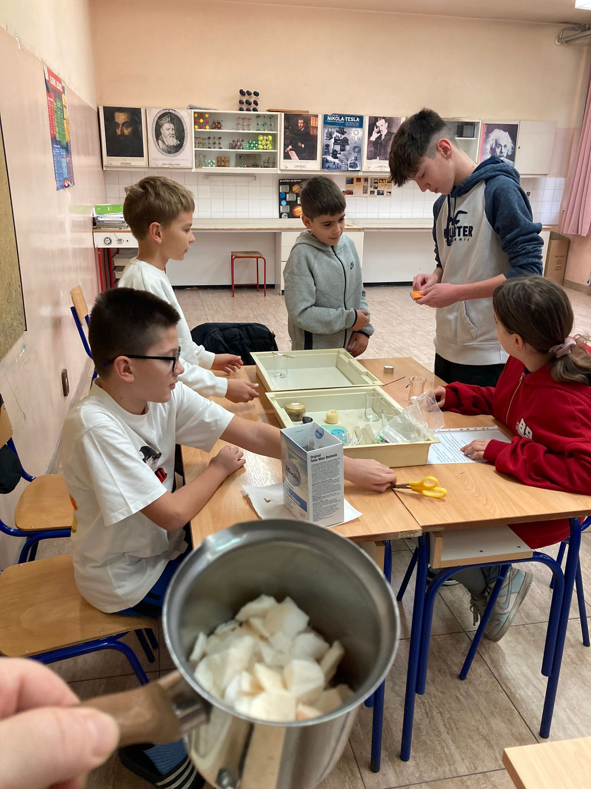

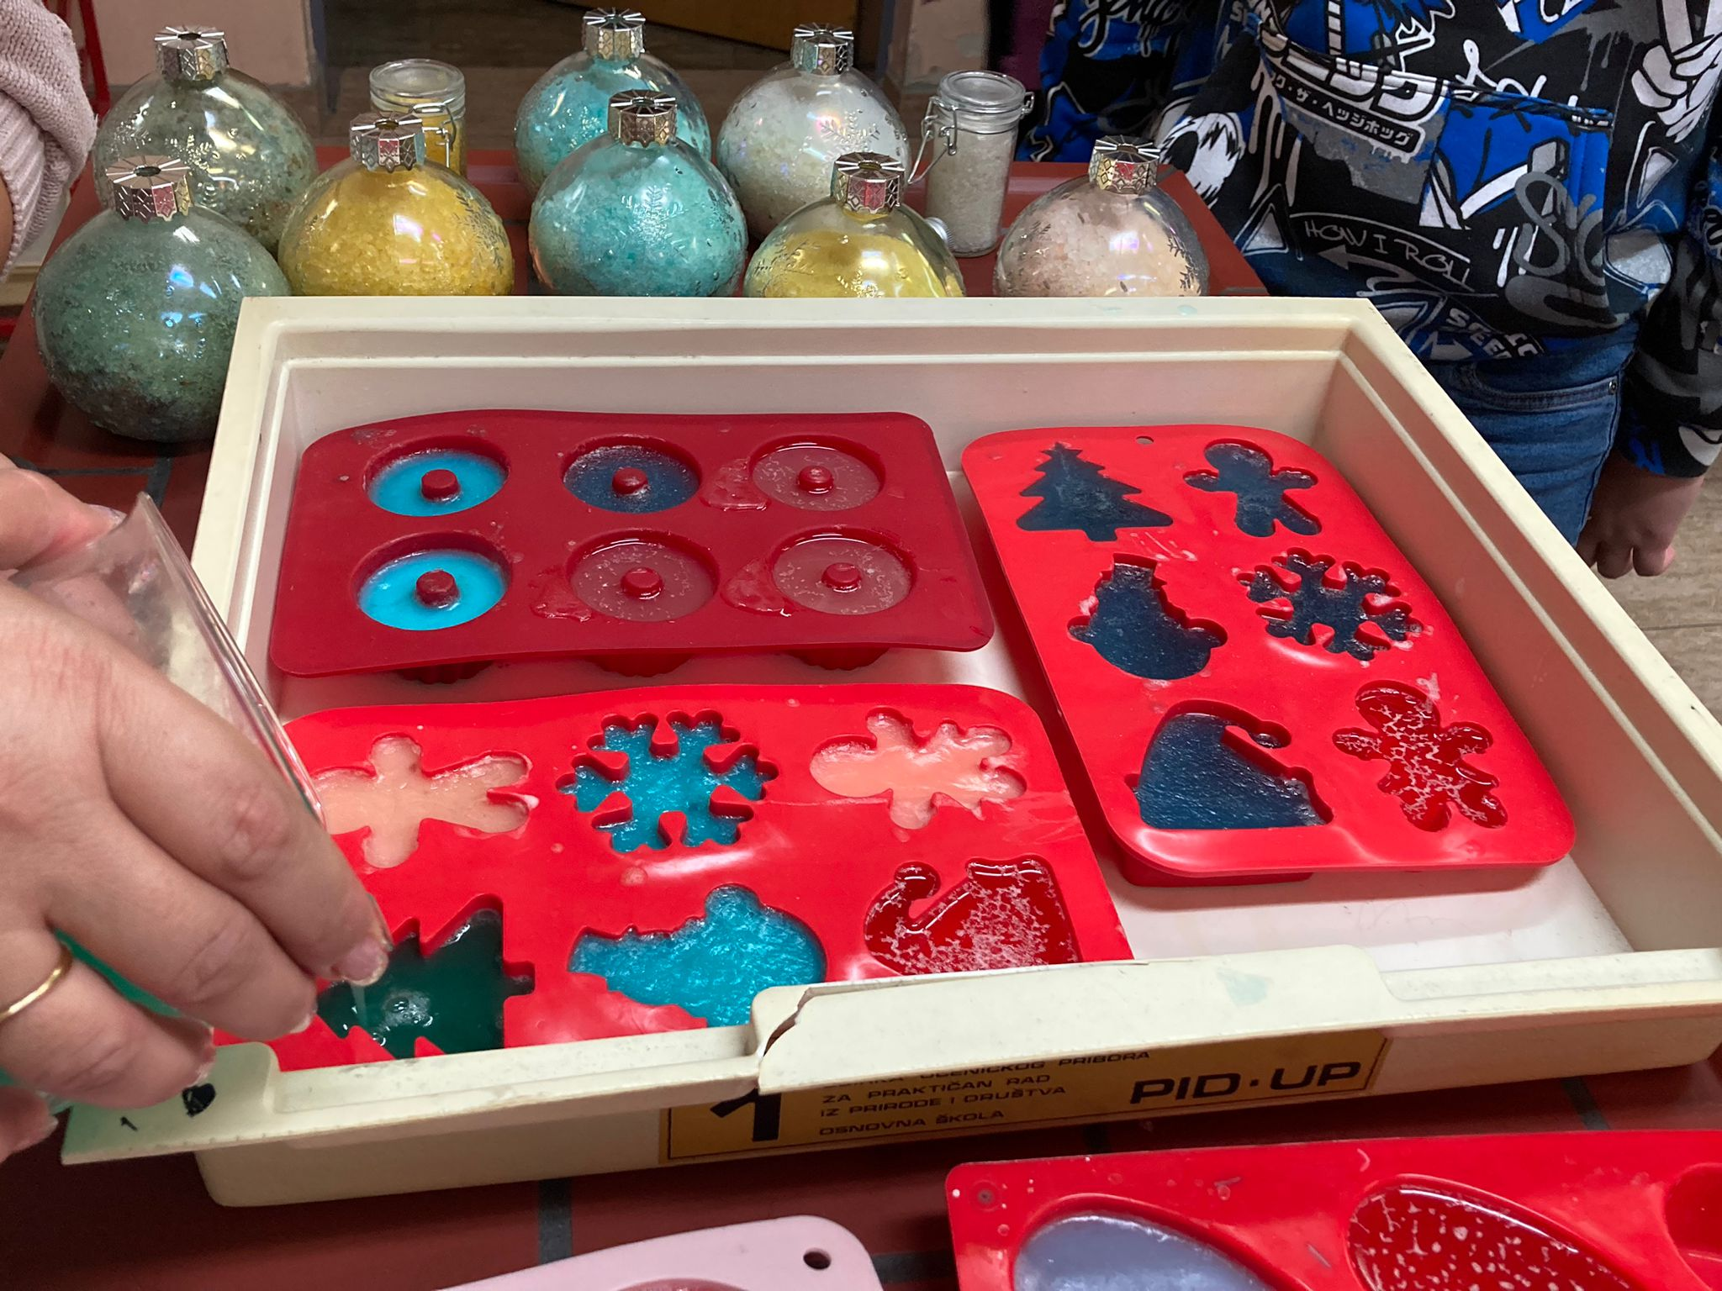

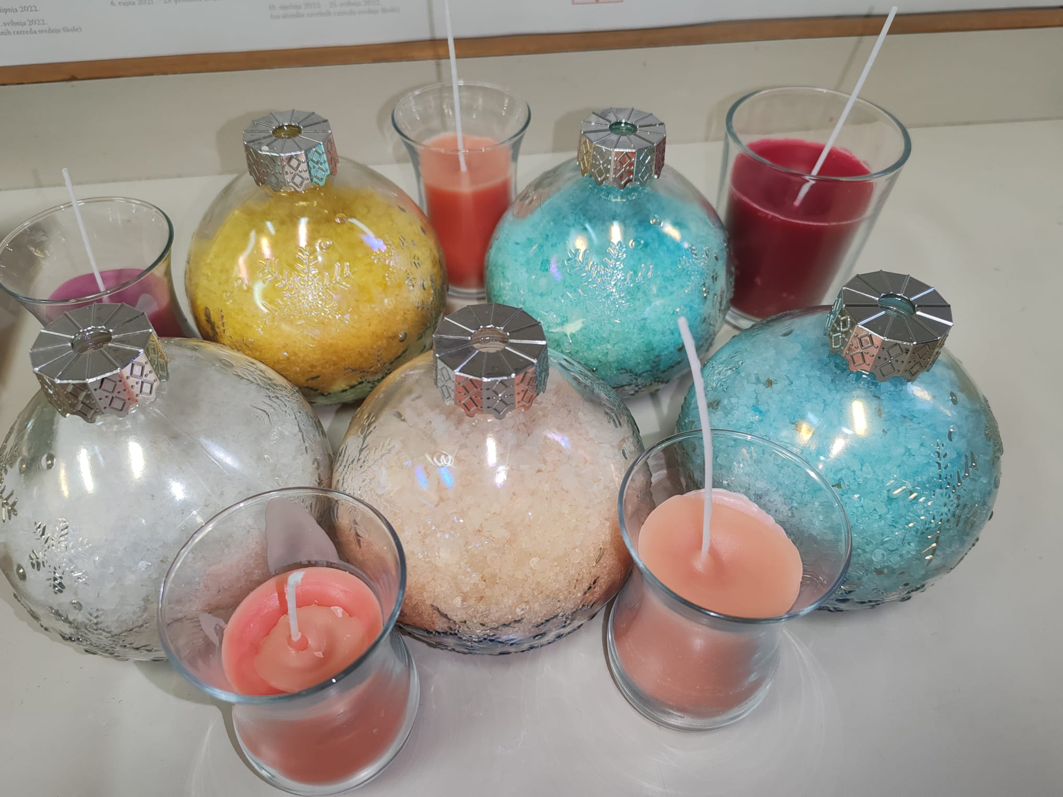

Slika na kojoj se prikazuje Dječja umjetnost, umjetničko djelo

Opis je automatski generiran